Мазмұны
Кіріспе
І тарау
1.1.Бір негізді екі атомды оксиқышқылдар
1.1.1. Алу әдістері.
1.1.2. Физикалық қасиеттері.
1.1.3.Химиялық қасиеттері.
1.1.4.Жеке өкілдері.
1.2.Eкі нгізді үш атомды оксиқышқылдар
1.3.Екі негізді төрт атомды оксиқышқылдар
1.3.1.Рацематтардың оптикалық антиподтарға ажыратып бөлу әдістері.
ІІ тарау
2.1.Үш негізді төрт атомды оксиқышқылдар
2.2.Оксиқұмырсқа, немесе көмір қышқылы
2.2.1.Көмір қышқылының эфирлері.
2.2.2.Көмір қышқылының галогенангидридтері.
2.2.3.Көмірқышқылының амидтері.
2.3.Тиокөмірқышқылдары және олардың туындылары.
2.4.Альдегид- және қетонқышқылдары
2.4.1.Ацетосірке эфирінің оргаликалық синтезде қолданылуы.
Қорытынды
Қолданылған әдебиеттер

Ұсыныстар

Кіріспе
Оксиқышқылдар
Оксиқышқылдар деп, құрамында карбоксил топтарынан басқа бір немесе бірнеше гидроксил топтары бар органикалық карбон қышқылдарын айтады. Оксиқышқылдардың негізділігі карбоксил тобының санымен тағайындалады. Гидроксилдердің саны, оның ішіне карбоксил топтарының құрамындағы гидроксилдері бар, оксиқышқылдардың атомдылығын тағайындайды. Мысалы, сүт қышқылы СН₃—СНОН—СООН — бір негізді екі атомды қышқыл, алма қышқылы НОСО—СНОН—СН₂— СООН — екі негізді үш атомды, шарап қышқылы НОСО— СНОН—СНОН—СООН — екі негізді төрт атомды.

І тарау
1.1.Бір негізді екі атомды оксиқышқылдар
Изомерия. Номенклатура. Қарапайым оксиқышқылдар әдетте өздері алынатын табиғат заттарының аттарымен аталады (мысалы сүт қышқылы).
Оксиқышқылдар аттарын көбінесе, өздеріне сәйкес карбон қышқылдарының окситуындылары ретінде алады. Сонда, гидроксил және карбоксил топтарының орналасу орындары грек алфавитінің әріптерімен көрсетіледі, мысалы, -оксипропион СН₃—СНОН—СООН, β-оксипропион НОСН₂—СН₂—СООН.
Систематикалық номенклатура бойынша оксиқышқылдардың аттары карбон қышқылдарының аттарынан шығарылады сөйтіп, сол аттың басына спирттерге тән окси деген сөз қосылады (гидрокси). Нөмірлеу әдетте карбоксил тобынан басталады. Мысалы, сүт қышқылын 2-оксипропан қышқылы деп атауға да болады.
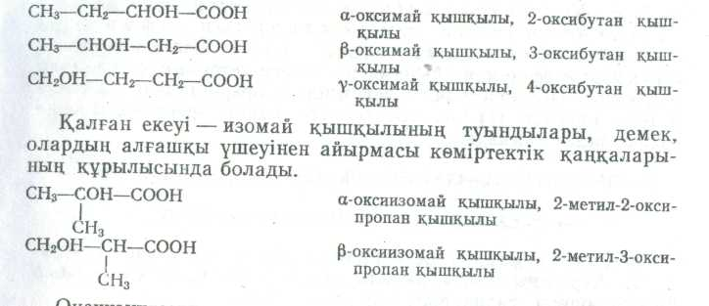
Бір негізді оксиқышқылдардың гомологтық қатары оксиқұмырсқа немесе көмір қышқылынан басталады. Одан кейін гликоль немесе оксисірке қышқылы СН₂ОН — СООН келеді. Бұл екі кышқылдың структуралық изомерлері жоқ. Келесі гидроксил тобының орналасуына байланысты екі изомер түрінде бола алады: сүт және β-оксипропион қышқылы. Құрамында көміртектің төрт атомы бар қышқыл, структуралық бес түрлі изомерлер түрлерінде бола алады. Олардың үшеуін нормаль май қышқылының туындылары деп қарауға болады: олар ОН-тың орналасуына қарай изомерлер болып келеді.
Оксиқышқылдардың арасында ассиметрлік көміртек атомдарының болуына байланысты оптикалық изомерияның өте жиі кездесетіндігі байқалады.
Бір негізді екі атомды оксиқышқылдардың алу әдістерін және олардың қасиеттерін қарастыралық. Көмір қышқылы өзінің қасиеттері және туындылары бойынша басқа гомологтардан тіпті өзгеше, сондықтан оны қарапайым бір негізді екі атомды оксиқышқылдардан басталық. Көмір қышқылы тараудың аяғында жеке қаралады.

1.1.1. Алу әдістері.
Оксиқышқылдарды құрамына гидроксил тобын енгізіп, қышқылдардан немесе құрамына карбоксил тобын енгізіп, спирттерден алуға болады.
1. Оксиқышқылдарды галогеналмасқан қышқылдарды гидролздендіріп алу. Бұл әдіс әсіресе -оксиқышқылдарды синтездеу үшін қолайлы: -галогеналмасқан қышқылдар карбон қышқылдарын галогендендірсе оңай алынады, суға араластырып қыздырғанның өзінде ешқандай қосалқы процессіз-ақ қышқылдың галогені судың гидроксилімен оңай алмасады:
СН₃—CHC1—СООН+НОН↔ СН₃—СНОН—СООН+НСl
Алкоголяттармен -галогеналмасқан қышқылдардың эфирлеріне әрекет жасап оксиқышқылдардың жай эфирлері алынады.
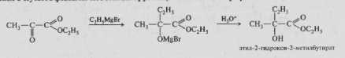
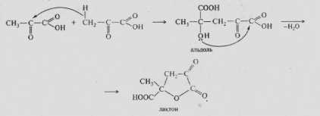
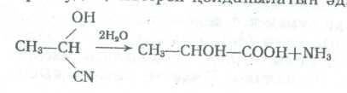
2.Оксинитрилдердің сабындануы. Оксинитрилдердің гидролизі -оксиқышқылдар береді. Бұл -оксиқышқылдар алудың көбірек қолданылатын әдістерінің бірі:
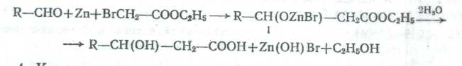
3. Реформатскийдің реакциясын қолданып галогеналмасқан қышқылдардың эфирлерінен β-оксиқышқылдарды алу. Галогеналмасқан қышқылдың эфирімен альдегидтің немесе кетонның қоспасынан мырышпен әрекеттестіріп оксиқышқыл эфирінің мырыш алкоголяты алынады (1), ол алкоголятты сумен әрекеттестіргенде оксиқышқыл алынады:
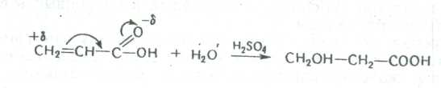
4. Қанықпаған қышқылдарға судың қосылуы. Акрил қышқылы, мысалы, H₂SO₄ барында су қосып алып β-оксипропион (гидракрил) қышқылын түзеді.

Мұнда судың қосылу бағыты екі еселенген байланыстың полюстелуіне карбоксил тобының тигізетін әсерімен тағайындалады. Соңғы көміртек атомдарының оң полюстілігі басымырақ келеді.
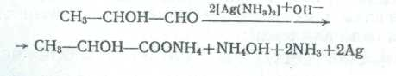
5.Оксиальдегидтердің және гликольдердің тотығуы. Оксиальдегидтерді, мысалы күміс тотығының аммиактағы ерітіндісімен, ептеп тотықтырып, бастапқы қосылыстағыдай топтардың орналасуына байланысты, құрылыстары әр турлі оксиқышқылдар алынады:

Оксиальдегидтер гликольдер тотыққанда түзілетіндіктен оқсиқышқылдар алу үшін гликольдерді пайдалануға да болады.

1.1.2. Физикалық қасиеттері.
Оксикышқылдар — сұйық немесе көбінесе кристалды заттар. Гидроксилі жоқ өздеріне сәйкес карбон қышқылдарына қарағанда, бұлар суда жақсы ериді. Жеңіл оксиқышқылдар сумен кез келген мөлшерде араласады. Көміртек атомдарының саны бірдей карбон қышқылдарымен салыстырғанда, оксиқышқылдардың қышқылдық қасиеттерінің басымырақ екендігі байқалады. Мысалы, гликоль қышқылының диссоциациялану константасы, сірке қышқылынікіне қарағанда, 8,5 есе көп.

1.1.3.Химиялық қасиеттері.
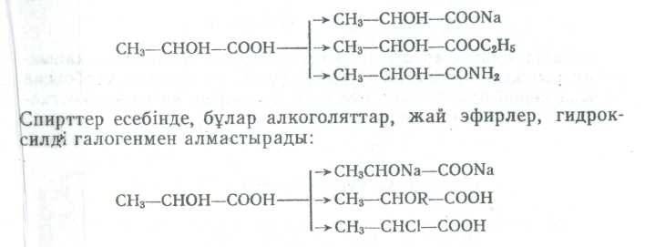
Оксиқышқылдар қышқылдардың да, спирттердің де қасиеттерін көрсетеді. Бұлар қышқылдар тәрізді тұздар, күрделі эфирлер, амидтер және т. с. береді. Мысалы, сүт қышқылы:

Спирттік немесе қышқылдық гидроксилінің қайсысының реакцияға қатысатындығын қолданылатын реагент пен реакция жағдайлары шешеді. Мысалы, галогенсутектермен әрекеттессе галогенмен спирттік гидроксил ғана алмасады, ал ібес хлорлы фосформен әрекеттессе қышқылдық гидроксил де, спирттік гидроксил де алмасады. Сілтілермен әрекеттестірсе ең алдымен қышқылдардың тұздары түзіледі, ал содан кейін алкоголяттар пайда болады.
Оксиқышқылдардың химиялық барлық өзгерулерінде гидрокскл және карбоксил тобының бір-біріне әсер ететіндігі есте болу керек. Егер осы топтардың бәрі бір-біріне көршілес болса, онда бұл әсердің маңызы зор. Гидроксил және карбоксил тобының өз ара әсерінен -оксиқышқылдардың өздеріне ғана тән бірнеше реакциялары бар екендігін көрсетеді.
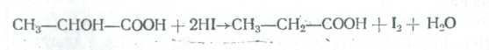
1.-Оксиқышқылдар карбон қышқылдарына айналып оңай тотықсызданады, мысалы иодты сутекпен әрекеттестіргенде:
2.Сұйытылған қышқылдармен араластырып қайнатса -оксиқышқылдар ыдырап құмырсқа қышқылын бөліп шығарады:
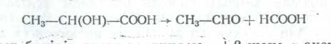
3.Судың бөлініп шығу реакциясы +β және -оксикышқылдарды бір-бірінен ажыратуға мүмкіндік береді.
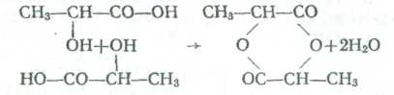
Қыздырғанда -оксиқышқылдар су бөліп шығарып лактидтер, яғни қышқылдың екі молекуласынан құралған тұйық тізбекті күрделі эфирлер түзеді:

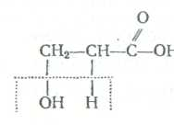
β-Оксиқышқылдар судың элементтерінен айырылып қанықпаған қышқылдар береді. Сусызданудың ол бағыты карбоксил тобына көрші орналасқан сутек атомдарының көтеріңкі қозғалмалы болуына байланысты:
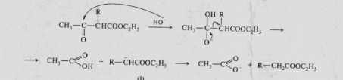

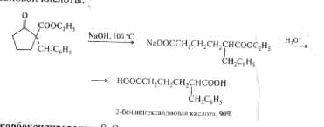
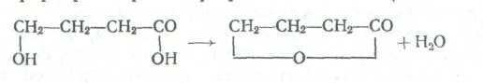
γ-және δ-оксиқышқылдар қыздырғанда лактондар, яғни ішкі күрделі эфирлерді береді. Бұл реакцияны ашқан A. M. Зайцев

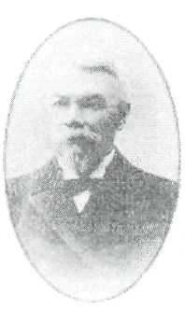

Зайцев Александр Михайлович
А.М.Зайцев (1841-1910) – атақты орыс органик-химигі, А.М.Бутлеров шәкірті.
1862 жылы Қазан университетін аяқтаған соң, зайцев өз есебінен шет елге аттанды, дәне Г.Кольбе мен А.Вюри лабораторияларында жұмыс істеді. Шет елді жасаған жұмыстары үшін оған химия кандидаты және философия докторы дәрежелері берілді.
1865 жылы Зайцев Қазанға қайта оралды. 1868 жылы магистрлік диссертация қорғап, (1869ж) Бутляров Петербург университетіне ауысқан соң, химия кафедрасы бойынша доцент болып сайланды.
1870 жылы «Майлы қышқылдардың өздеріне сәйкес алкогольдерге айналудың жаңа әдісі» тақырыбында докторлық диссертация қорғады.
1885 жылы Петербург Ғылым Академиясы А.М.Зайцевті өзінің корреспондент-мүшесі етіп таңдады, ал 1907 жылы оның академикка кандидатурасын жариялады. Қазан университетімен қштасуды қаламай, ұсынысты қабылдаған жоқ. 1905 жылы Зайцев Орыс физико-химиялық қоғамның президенті болып сайланды.
1870 жылы Зайцев қаныққан спирттерді зерттеумен айналысты, оның барысында спирттердің әр түрлі класстарының алыну әдістерін істеп шығарды, ол химия тарихында «Зайцев синтездері» және «Зайцев спирттері» атауына ие болды. Атақты В.Гриьяр реакциясы Зайцев спирттер синтезінің түр өзгерісі болып табылады.
1871 жылдан 1900 жылға дейін Қазан Университетінде химияны оқытуды басқарды және химик-органиктер мектебін құрды.
А.М.Зайцев тамаша педагог болған. Оның шәкірттерін арасында даңқты ғалымдар: С.Н.Пеформатский, А.Н.Реформатский, е.ЕВагнер, А.А.Альбицкий, И.И.Канонников, А.Я.Арбузов.

1.1.4.Жеке өкілдері.
Бір негізді екі атомды оксиқышқылдардың ең маңызды өкілдерінің бірі сүт қышқылы СН₃—СНОН—СООН. Сүт қышқылын сүт қышқылының нитрилінен (ацетальдегидтің циангидридінен) қантты заттарды сүт қышқылымен ашытып, моноқанттардың судағы ерітінділерін сілтілермен әрекеттестіріп алады. Ашыту арқылы алынған сүт қышқылы техникада қолданылады (басытқылап бояуда, былғары өндірісінде және т. с.).
Сүт қышқылы табиғатта, бір-біріне жазық поляризацияланған жарықка қарым-қатынастарымен өзгешеленетін, үш түрде кездеседі.
Оптикалық изомерия. Әдетте көзге көрінетін жарық, оның таралу бағытына тік бұрышталып, мүмкіндік бағыттың бәріне таралатын (көлденең толқындар) электр-магниттік тербеліс (толқын), болып келеді. Жарықтың сәулесі кейбір оптикалық аспаптар арқылы, мысалы Николь призмасы арқылы өткенде белгілі бір жазықтықтағыларынан басқалары толқынымен жоғылады. Бөлініп шыққан сәуле жазық полюстенген деп аталады (сурет). Ол сәуле бірінші призма сияқты бағытталған болса Никольдің екінші призмасы арқылы да өте алады. Егер Никольдің екінші призмасын жарық сәулесінің бағытына қарай 90°-қа бұрып қойса, ол бірінші призма арқылы өткен, толқынды сіңіреді.
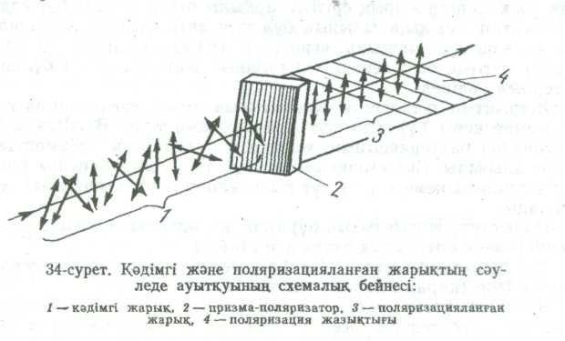
Ішінде зерттелетін сұйық заты немесе ерітіндісі бар және араларына түтік қойылатын кеңістігі бар Никольдің екі призмасынан құралған (екеуінің біреуі құралдың өсін айналады) аспапты поляриметр деп атайды. Оның схемасы суретте көрсетілген.
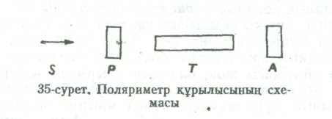
Бірінші призмада Р —полюстенуші, екіншісі A — анализатор, S — монохроматикалық жарық көзі (мысалы натрийлі шам), Т — сұйық затқа немесе ерітіндіге арналған екі ұшы жалпайтылған түтік деп аталады.
Егер, түтігінде суы бар, поляриметрдің анализаторын, жарық толық өшкенше айналдырса және орнына судың еттен шаймалап алынған сүт қышқылының (ет-сүт қышқыл деп аталатын) ерітіндісін пайдаланса, жарықтың жарым-жартысы анализатор арқылы өтеді: бірақта анализаторды оңға қарай (жарык көзіне қарсы қарағанда, сағат тілінің жүру бойымен) белгілі бір бұрышқа бұрып айналдырса, жарық тағы да өшеді.
Сөйтіп, полюстенген тербелістері жүретін жазықтық жалпақ полюстенген жарық ерітінді арқылы өткенде, оңға бұрылды. Сондықтан сүт қышқылының бұл түрі оңға бұрғыш деп аталады және оң сүт қышқылы, яғни ( + ) сүт қышқылы (d-сүт қышқылы) ретінде белгіленеді. Ол қышқыл жануарлардың бұлшық еттерінен бөлінеді.
Жарықтың полюстену жазықтығын солға (сағат тілінің қозғалысына кері) бұратын сүт қышқылының түрі, Bacillus acidi laevoloctici бактериясының жәрдемімен сахароза ферменттелгенде алынады. Сүт қышқылының бұл түрі солға бұрушы (сол) сүт қышқылы немесе ( —) сүт қышқылы (1-сүт қышқылы) деп аталады.
Полюстену жазықтығын бұратын, қосылысты оптикалық пәрменді немесе оптикалық актив деп атайды.
Тек бұрылыс белгілері (таңбаларында) ғана бар изомерлер антиподтар (қарама-қарсы) деп аталады.
Қышқыл сүттен немесе синтезбен алынған сүт қышқылы, жарықтың полюстенуіне әсер етпейді, яғни поляриметрдегі жарықты өшіру үшін анализатордың айналуын қажет етпейді. Ондай қышқыл бірдей мөлшердегі оң және сол қышқылдардың араласуынан құралады және оптикалық пәрменсіз (актив емес), ( + , — )-сүт қышқылы (dl-немесе r-сүт қышқылы) деп аталады.
Бір заттың бірдей мөлшерде оң және сол изомерлері пәрменсіз молекулалық қосылыс — рацемат бере алады.
Соныменен, сүт қышқылының үш түрі бар: ( + )-сүт қышқылы, ( —)сүт қышқылы және ( + , —)сүт қышқылы. ( + ) және ( —)-сүт қышқылдары қандай болмасын қасиеттері жағынан бір-бірінен айырмасы жоқ, олардың айырмасы өздері бұратын полюстену жазықтықтың бағытына қарым-қатынасында ғана (әрқайсысының бұру шамасы бірдей, айырма белгілерінде).
Сұйық заттың немесе ерітіндінің жасайтын бұру шамасы: а) полюстенген жарық өтетін сұйық заттың немесе қабатының қалыңдығына ә) ерітіндінің концентрациясына, б) температураға, в) жарық толқының ұзындығына тәуелді болады.
Сөйтіп, тәжірибе үшін монохроматикалық жарықты пайдалану керек. Әдетте натрийлі жарықты (натрий сызығы D) пайдаланады.
Кейбір органикалық заттар және анорганикалық заттарда кристалдық немесе сұйық күйлерінде не ерітіндіде оптикалық пәрменді келеді. Полюстену жазықтығын қатты күйінде ғана бұратын заттар, ассиметр түрінде кристалданады. Олардың кристалдарының айналық көрінісі өзінің түпнұсқасымен дәл келмейді. Ондай заттардың кейбір молекулалары симметриялы болады (симметриялы жазықтығы болады).
Полюстену жазықтығын өзінің физикалық күйіне тәуелсіз бұратын заттардың, молекула құрылысы ассиметриялы болады.
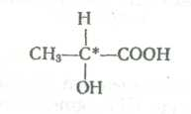
1874 жылы Вант-Гофф пен Лебель дерліктей бір мезгілде әрқайсысы былай деген: құрылыстары белгілі барлық оптикалық актив заттардың молекулаларында, әр түрлі төрт топпен байланысқан, көміртектің ең болмағанда бір атомы болады. Ондай атомдар ассиметриялы көміртек атомдары деп қаралады. Сүт қышқылында көміртектің ассиметриялы атомы болады:
Бұрын қарастырылған қосылыстар арасындағы мұндай атом мысалы оптикалық актив амил спиртінде болады:
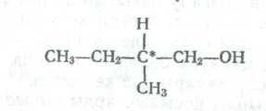
Осы екеуінде де көміртектің ассиметриялы атомы жұлдызшамен белгіленген. ( + ) және ( —) сүт қышқылдары молекулаларының кеңістіктегі құрылыстары бір-біріне айнадағы көріністер болып келеді. Ол қышқылдардың тетраэдрлік моделі суретте көрсетілген.

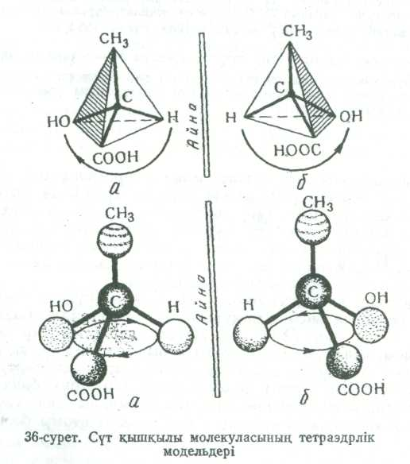
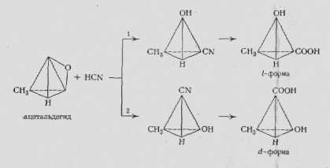
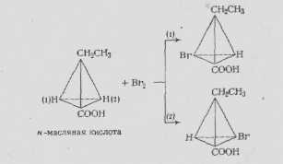
Оңдағы моделді сол жақтағыға салса, оған дәл келмейтіндігі суреттен көрініп тұр: СН₃ және СООН топтары дәл келеді, ал Н және ОН дәл келмейді. Кеңістіктегі осы тұлғалардың дәл келмеуін сурет,  сутек атомынан гидроксилға бару СООН арқылы сағат тілінің қозғалу бағытымен орындалып тұрғанынан көруге болады. Сол сурет, δ оған керісінше. Бұл құбылыс оң қолмен сол қолдың дәл келмеуіне ұқсайды, мұны да заттың айнадағы көрінісі деп қарауға болады. Оң қолды сол қолдың үстіне салсаң екеуінің саусақтары дәл келмейді.
Оптикалық қажырлы қосылыстарды сызып көрсеткенде әдетте проекциялық формулалар қолданылады, проекциялық формулалар дегеніміз чертеж жазықтығына түсірілген тиісті молекулалардын, тетраэдрлік моделінің проекциялары
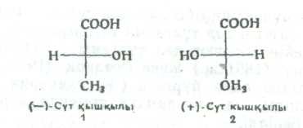
Молекулалардың бір түрлі немесе әр түрлі екендігіне көз жеткізу үшін, проекциялық формулалардың орналасу күйін өзгертуге, олардың бір-бірінің үстіне салуға болады, тек оларды чертеж жазықтығында ғана қозғалту керек. Екі формуланы біріне-бірін салу, кітаптың екі бетін бір-біріне жабуға болмайты-ны тәрізді, мүмкін емес, өйткені онда мысалы 1 және 2 формулалардағыдай, дәл келгені тәрізді болып қана көрінеді, екі топ әр түрлі жазықтықтарда болады — сызық жазықтығының алдында және сыртында.
Полюстену жазықтығы бұрылысының бағыты және шамасы қосылыстың тұлғасымен қандай болмасын бір жай аралық қатынаста емес. Бұлшық ет шырынынан алынған сүт қышқылы онға бұрғыш келеді, ал бірақ оның металдармен беретін барлық тұздары және күрделі эфирлер жарықтың полюстену жазықтығын солға бұрады.
Оңға бүрғыш сүт қышқылының метилді және этилді жай эфирлері, тұлғалары, бос күйіндегі ет-сүт қышқылынікіндей бола тұра, солға бұрғыштықтары күшті келеді.
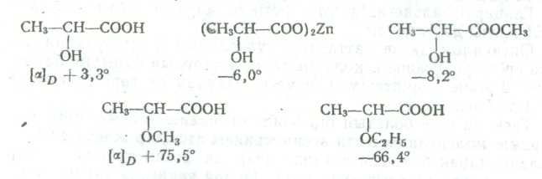
Сөйтіп, қатардың бір мүшесінің бұру таңбасы қатардын, мүшелерінің бәріне бірдей ортақ, тұлғаның сенімді сипаттамасы бола алмайды. Оптикалық актив молекулалардың нақтылы дәл тұлғаларын тағайындарлық химиялық әдістер жоқ. Дегенмен де оптикалық актив қосылыстардың ассиметриялы центрлерінің тұлғаларын бұзбай химиялық жолмен бірін-біріне айналдыруға болады. Сондай жолмен қосылыстардың қатары жасалған, олардың тұлғаларының бір-біріне аралық қатынастары белгілі.
Қатардық бір мүшесінің абсолют дәл тұлғасы белгілі болса, сол қатардағы әр заттың дәл тұлғасын тағайындауға болады.
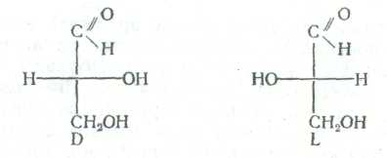
1951 жылға дейін абсолют дәл тұлғаны тағайындау мүмкін болмады. Э. Фишер (1891 ж.) және Розанов (1906 ж.) салыстырмалы үлгі ретінде оңға бұрғыш ( + ) глицерин ангидридін пайдалануды ұсынды, ол ангидридке төменд көрсетілгендей дәлелсіз тұлға Д берілді.

Оған сәйкес солға бұрғыш антипод, (қарама-қарсы) L әрпімен белгіленетін болады.

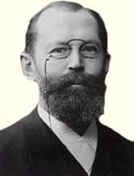

Эмиль Герман Фишер
(1852-1912)

Неміс органик-химигі, Нобель сыйпығының лауреаты, Петербург ғылым академиясының шетелдік мүшесі. Ғылыми еңбектері көмірсулар химиясына, пурин қосылыстарына, ақуыздарға арналған. Көмірсулардың номенклатурасын, олардың рациомал формуласы мен жіктеуін жасады. Глюкоза, фруктоза, маннозаны синтетикалық жолмен алды. Пурин қосылыстарының құрылысын зерттеді. Аминқышқылдары бір-бірімен карбоксил және амин топтарының әрекеттесіп, су бөлу арқылы байланысатынын көрсетті. Попипептидтер синтезіне жол ашты. Ақуыз молекуласының полипептидтік құрылыс теориясын жасады.

Сүт қышқылының салыстырмалы тұлғасы глицерин ангидриді сүт қышқылына айналдырылып тағайындалды. Глицерин ангидридінің альдегидтік тобын тотықтырып карбоксил тобына, ал СН₂—ОН топты тотықсыздандырып СН₃ — топқа айналдырылды. Тұлғасы жағынан солға бұрғыш сүт қышқылының Д-глицерин ангидридіне сәйкес екендігін тәжірибе көрсетті, олай болса Д (—) сүт қышқылы.
Осылайша көптеген заттардың салыстырмалы тұлғалары тағайындалды.
Глицерин альдегидін үлгі ретінде алудың дұрыс екендігі 1951 жылы дәлелденді;
Оптикалық актив заттардың тұлғаларын белгілеу үшін латын әріптері Д және L қолданылады, заттардың бұрылыс бағыттары d және 1 әріптерімен, немесе, олардан да гөрі ( + ) және ( —) деп белгіленеді.
Тағы да есте болатын бір жәйт: оптикалық пәрменділік заттардың молекулаларында ассиметриялы атомдар жоқта да байқалады, бірақ бүтіндей алғанда олар да ассиметриялы заттар (симметриялық жазықтығы жоқ). Ондай уақиғада әңгіме молекулалық ассиметрия жөнінде болады.

1.2.Eкі нгізді үш атомды оксиқышқылдар
Екі негізді оксиқышқылдарды алу үшін де, бір негізді оксиқышқылдарды алудағы жалпы әдістерді қолдануға болады. Мысалы, екі негізді үш атомды оксиқышқылдардың маңызды өкілдерінің бірі — алма қышқылын бромянтарь қышқылын гидролиздендіріп немесе малеин және фумар қышқылдарына суды қосып алуға болады.
Бұл топтың қышқылдары — кристалды заттар.
Химиялық жағынан бүлар да басқа оксиқышқылдар тәрізді. Мысалы, алма қышқылы -және β-оксиқышқылдардың қасиеттерін байқатады, өйткені мұның гидроксил тобының біреуі карбоксилге -күйде, ал екіншісі карбоксилге β-күйде орналасқан. Тотықсызданғанда алма қышқылы янтарь қышқылына, сусызданғанда этилендикарбон (малеин немесе фумар) қышқылдарына айналады.
Синтездік әдістерде рацематтық алма қышқылы алынады (балқу темп. 130—131°). Табиғатта сол айтылған алма қышқылы тараған (піспеген бетіқышық, алмалар, жүзім, зерек) балқу темп. 100° С. Oң жақтағы алма қышқылы d-шарап қышқылын тотықсыздырып алады, оң жақтағы алма қышқылы 1-алма қышқылынан жарықтық полюстену жазықтығынын. бұрылу таңбасымен ғана өзгеше.

1.3.Екі негізді төрт атомды оксиқышқылдар
Бұл топтың ең маңызды өкілдері — шарап қышқылдары НООС—СНОН—СНОН—СООН. Бұлардың бір-бірінен кеңістік структураларымен ғана өзгешеленеді.
Диоксиянтарь немесе шарап қышқылында көміртектін, ассиметриялы екі атомы бар екендігі формуладан көрініп түр. Әрбір ассиметриялы атомға екі антипод және бір рацемат сәйкес келеді. Оптикалық изомерлердің санын табатын жалпы формула N=2^{п}, мұндағы п — көміртектің ассиметриялы атомының саны. Сонымен, диоксиянтарь қышқылы үшін төрт оптикалық қажырлы изомерлер және екі рацематтардың болуы кәміл еді. Шарап қышқылдарының оптикалық қажырлы изомерлерінін проекциялық формулаларын графикалық түрде былай көрсетуге болады.
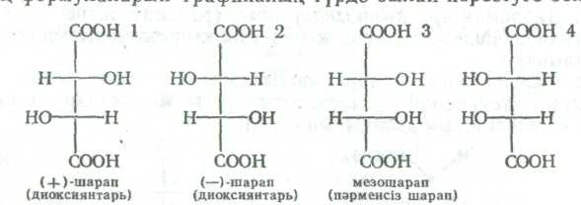

Бұл формулалар — чертеж жазықтығына түсірілген тәрізді молекулалардық тетраэдрлік моделінің проекциялары. Бұл кезде егер ортадағы төрт топ және атом чертеждің жазықтығында жатқан болса, шеткі топтар чертеж жазықтығының сыртында немесе алдында болатындығын ұмытпау керек. Мұндай жағдай сол сияқты формулалармен операция жасауға мүмкіндік береді.
Мысалы, егер проекцияны 1 сызық жазықтығына тік тұрған, ось айналасында 180°-қа бұрып 2 проекцияға салса, онда карбоксил топтары дәл келеді, ал Н және ОН дәл келмейді. Бұл 1 мен және 2 проекцияларының әр түрлі молекулалардікі болғандықтан.
Бұрын танысқан проекциялық формулаларды пайдалану ережесіне сай, формулалары 3 және 4 заттар бірдей болып шығады. Сөйтіп, төрт қосылыстың орнына алғашқы екі стереоизомердің үш оң рацематы ғана бар екен. Стереоизомер 3 бұрылыстың іштей жойылу салдарынан пәрменсіз келеді. Жоғарыда орналасқан тетраэдрдің жасайтын бұрылысы, жағынан оған кері, ал шамасы жағынан бірдей, төмен орналасқан тетраэдрдің жасаған бұрылысымен жойылады. Бұны егер ойша жоғарғы тетраэдрді алып, сызыққа тік тұрған, осьті айналдыра 180°-қа бұрып, төменгі тетраэдрдің үстіне әкеліп салса, дәл келушілік болмайтындығымен дәлелдеуге болады. Бұл сипаты және бұрылысы кері тетраэдрлер, бірін-бірі жояды деген сөз. Демек, ассиметриялы көміртек атомдары бар қосылыстар да бола алады, бірақ олар молекулалық симметрия салдарынан оптикалық пәрменсіз келеді.
Алғашқы екі шарап қышқылдары, d және l-шарап қышқылдары деп аталады, 3 изомер мезошарап қышқылы деп аталады, алғашқы екі изомердің рацематы — жүзім қышқылы және шарап қышқылдары — оптикалық антиподтар. Мезошарап қышқылы бұл қышқылдарға қарағанда диастереоизомер деп аталатын және олардың изомері болып табылады, бірақ олардың антиподы емес.
ермен немесеШарап қышқылдарын синтездік әдіст табиғи заттардан алады.
1.Дибромянтарь қышқылдарының (рацемат және изоформа) гидролизінде мезошарап және жүзім қышқылдарының қоспасы алынады.
2.Малеин және фумар қышқылдарына сутектін, асқын тотығының элементтері қосылса: алғашқысы мезошарап қышқылын, екіншісі жүзім қышқылын береді:

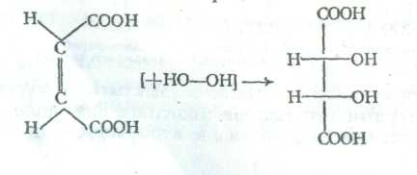
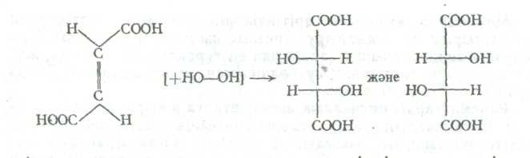

d-шарап немесе шараптас қышқылы өсімдіктер дүниесінде (жүзімде, бетіқышықта және т. с.) көп таралған. Оның қышқыл калий тұзы жүзім шырыны ашығанда шараптас түрінде ұраларда тұнып қалады. Шарап қышқылы балқу температуралы 170° С кристалды зат, суда оңай ериді. Басқа да көптеген ,β--диоксиекінегізді қышқылдар тәрізді, қыздырғанда бұл да сусызданады және карбоксилсізденеді, нәтижесінде басымырақ түрде пирожүзім қышқылы түзіледі.

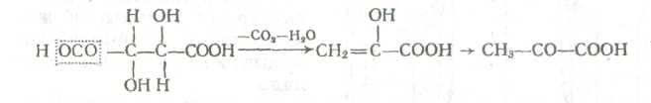
Шарап қышқылының және оның тұздарының қолданылу орындары әр түрлі. Шарап қышқылы астағам индустриясында және бояу жұмыстарында шарап қышқылының тұздары, мысалы сегнет тұзы C₄H4O₆KNa∙H₂O — радиотехникада (пьезокристалдар), анализ жасауда қолданылады. (мысалы, фелинг сұйықтығы түрінде). Дәл сол анализдегідей қышқылдық натрий тұзы да қолданылады (калий ионын ашу үшін). Медицинада және басытқылы бояу жұмыстарында құстырғыш тас 2С4Н₄О₆К₂∙ (SbO)₂∙H₂O деген атпен калий мен антимонилдін қос тұзы белгілі.
Бұрылыс таңбасынан басқа қасиеттері жағынан 1-шарап қышқылының оң изомерінен практикалық айырмасы жоқ. Бұл қышқыл жүзім қышқылынан алынады.
Екеуі де оптикалық пәрменді қышқылдар, ерітінділері ұзақ қыздырылса рацематтық жүзім қышқылы түзіледі (онымен бір мезгілде мезошарап қышқылы да түзіледі). Бірдей мөлшердегі екі антиподты араластырса да сол қышқыл түзіледі.
Жүзім қышқылы физикалық қасиеттері жөнінен шарап қышқылдарынан өзгеше. Жүзім қышқылы бір молекула сумен кристалданады, балқу темп. 204° С. Ерімталдығы жөнінен бұл қышқылдық тұздары да өзгеше. Ерітіндідегі оның молекулалық салмағы, екі еселенген емес, нормаль мөлшерінде болады. Демек, ерігенде рацемат диссоциацияланады.
Мезошарап қышқылы ерітінділерін күйдіргіш сілтілермен араластырып ұзақ қыздыру арқылы изомерден алынады. Бұл шарап қышқылдарының арасында ең тұрақтырағы. Бұл да, жүзім қышқылы тәрізденіп, су бөлшегімен кристалданады. Сусыз күйінде 140°С-де балқиды.

1.3.1.Рацематтардың оптикалық антиподтарға ажыратып бөлу әдістері.
Органикалық қосылысгарды синтездік әдістермен алғанда әдетте рацематтық қосылыстар түзіледі. Оған орай көптеген жағдайларда практика бір антиподты бөліп шығаруды талап етеді. Бұл әсіресе, дәрі-дәрмек заттарды синтездеу үшін керек, өйткені адамның организмі антиподтарға әр қилы сезімталдық білдіреді. Сондықтан рацематтарды оптикалық антиподтарға ажыратып бөлу әдістерінің практикалық маңызы үлкен. Бұлайша ажыратудың теориялық маңызы үлкен, өйткені бұл органикалық қосылыстардың құрылысын және тұлғасын тағайындайтын маңызды шара болып табыды.
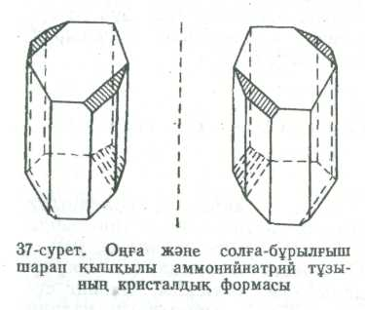
Рацематтарды оптикалық изомерлерге ажыратудың классикалық басты үш әдісі бар. Оның үшеуін де XIX ғасырдың ортасында француздың атақты ғалымы Луи Пастер ашқан.
1. Механикалық сұрыптау. Белгілі жағдайларда рацематтық қоспа қышқылдардық тұздары оң және сол түрлерінде жеке-жеке кристалданады, және олардың кристалдарының түрлері жағынан бір-біріне қарым-қатынасы затпен оның айнадағы көрінісі тәрізді. Олар энантиоморфты. Ондай кристалдарды механикалық түрде ажыратуға болады, мысалы, күшті лупаның және қысқыштың жәрдемдері арқылы 28° С-ден төменде шарап қышқылының аммоний-натрий тұзы да солайша кристалданады.
2. Биологиялық сұрыптау. Өздерінің тіршілік ету процесінде кейбір микроорганизмдердің көбірек табиғатта таралғаны оптикалық актив түрлерінің біреуі ғана қорекететін қабілеті болады. Басқа түрі таза күйінде қалады және оны қалдықтан бөліп шығаруға болады. Мысалы, сия зеңі оң шарап қышқылымен басымырақ қоректенеді, егер зенді жүзім қышқылының ерітіндісінде әсірсе, ерітіндіде сол шарап қышқылы ғана қалады.
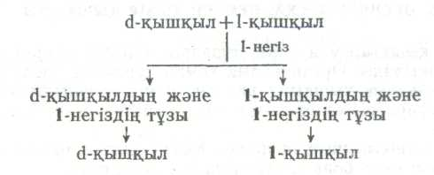
3.Диастереоизомерлерді, кристалдандыру. Диастереоизомерлердің ерімталдығының әр түрлі болатындығы жоғарыда айтылған болатын. Сонда оптикалық изомерлер қоспасынан кристалсыздандырып диастереоизомерлер қоспасының алынатын әдісі болып табылады. Егер бізде әйтеуір бір қышқылдың оптикалық екі изомерінің қоспасы болса, оны оптикалық актив негізбен әрекеттестірсе екі тұз аламыз, олардың бір-біріне арақатынастары диастереоизомерлердікіндей болады. Диастереоизомерлік тұздар ажыратылғаннан кейін күштірек қышқылдармен оларды әрекеттестіріп екі қышқыл — оптикалық антиподтар бөліп шығарамыз:
Негіз ретінде әр түрлі тұйық тізбекті (гетероциклді) күрделі қосылыстар алынады: бруцин, цинхонин, стрихнин.

ІІ тарау
2.1.Үш негізді төрт атомды оксиқышқылдар
Табиғатта лимон қышқылы кеңінен таралған (қызылша, таңқурай, тұшала, жүзім, лимондарда оның кышқылы 6— 7% болады). Лимон қышқылы құрамды С₆Н₈О₇ • Н₂О кристалл түзеді балқу темп. 70—75° С.
Техникада лимон қышқылын ашыған глюкозадан немесе махоркадан алады.
Қыздырғанда β-оксиқышқыл тәрізденіп, аконит қышқылына айналады. Айдағанда суды және СО₂ жоғалтады және жағдайға баінланысты цитрокан (I) жәнё итакон (II) ангидридтері түзіледі:

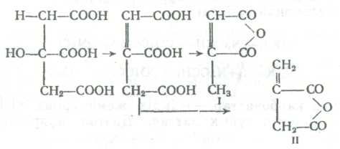
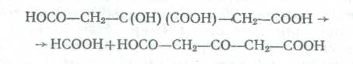
Күкірт қышқылымен әрекеттессе лимон қышқылы өзін -оксиқышқылша көрсетеді: құмырсқа қышқылын бөліп шығарады және ацетондикарбон қышқылын береді:

Лимон қышқылы тамақ өнеркәсібінде және бояу жұмысында, медицинада және басқа да салаларда кеңінен қолданылады.

2.2.Оксиқұмырсқа, немесе көмір қышқылы
Көмір қышқылымен оның тұздары туралы анорганикалық химияда оқылады. Органикалық химия курсында басқа да барлық органикалық қышқылдарға тән көмір қышқылының туындылары, эфирлері, хлорангидридтері, амидтері және т. с. қарастырылады.
2.2.1.Көмір қышқылының эфирлері.
Көмір қышқылының күрделі эфирлері екі типті бола алады: қышқыл және орта.
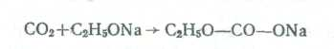
Көмір қышқылының қышқыл эфирлері — алкилді көмір қышқылдapы, олар өздерінің тұздарынан алына алады. Тұздары сілтілік металдардың алкоголяттарының ерітінділері арқылы көміртектің қос тотығын жіберсе оңай түзіледі:

Эфирлердіқ бұл типі өте тұрақсыз келеді, бұлар спиртке және көмір қышқылына оңай ыдырайды. Олардың тұздары төзімдірек келеді. Эфирлер тамақтық химия үшін қажетті нәрсе, өйткені, көмірқышқылының тамақтық өнімдерімен байланысып, қышқыл эфирлер түзу мүмкіншілігі өте зор. Көмір қышқылының сондай күйде аздап сырада да болуы мүмкін.
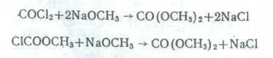
Көмірқышқылының орта эфирлері — диалкил карбонаттap фосгенмен немесе хлоркөмір эфирлері алкоголяттармен әрекеттессе оңай түзіледі:

Диалкилді карбонаттар — өсімдік жемістерінің иісі тәрізді суда нашар еритін сұйық заттар. Диэтил эфирінің қайнау темп. 126° С.
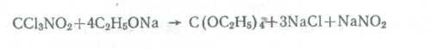
Көмірқышқылының орто эфирлері. Алкоголяттарды хлорпикринмен әрекеттестірсе орто көмір қышқылының эфирлері түзіледі.

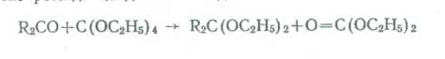
Бұл эфирлер органикалық синтезде, ортақұмырсқа эфирі тәрізді, ацеталь- түзуші реагент ретінде қолданыла алады:
Бұл эфирлер қышқылдардық қатысуында судық әсерінен спиртке және орта эфирге ыдырайды.
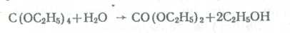
2.2.2.Көмір қышқылының галогенангидридтері.
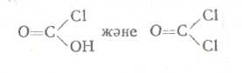
Теориялық тұрғыдан көмір қышқылының галогенангидридтерінің екі типі бар деп қарауға болады.
Бірінші титпес қосылыстар галогенкөмірқышқылдары деп аталады. Олар тұрақсыз келеді. Екінші типтес қосылыстардан белгілісі фторлы карбонил (фторқұмырсқа қышқылының фторангидриді) СОҒ₂ және фосген СОС1₂. Ең маңыздылары хлорлы туындылар.
Хлоркөмір қышқылы түзілу сәтінде HC1 және СО₂ ыдырап кетеді. Тура сол сияқты мұның тұздары да бола алмайды. Дегенмен де жеткілікті дәрежеде оның төзімді эфирлері мәлім.
Хлоркөмір қышқылының эфирлері фосгенмен спирттерді әрекеттестіріп немесе құмырсқа қышқылының эфирлерін хлорландырып алады:
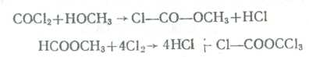
Бұл эфирлер өткір иісті сұйық заттар, күшті лакриматорлар (жас шығарғыш заттар).
Бұл қосылыстардағы хлордың атомы аса қозғалмалы келеді, сондықтан да олар әр түрлі синтездерде жиі қолданылады.
1. Оларды сумен әрекеттестірсе бүтіндей, СО₂ және HC1 ыдырайды:
2. Алкоголяттармен көмір қышқылының толық эфирлерін түзеді:
3. Аммиакпен карбамин қышқылының эфирлерін — уретан-ар түзеді:
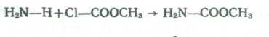

Барлық осы реакциялардың және басқа да галогенангидридтердің осындай реакциялар механизмдерінің негізіне, карбонил тобы көміртегінің күшті оң полюстенген атомына нуклеофильдік қосып алу жатады, мысалы:
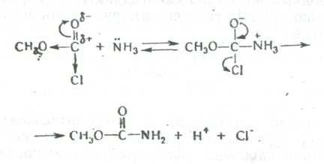
Хлоркөмір қышқылының метил (қайнау темп. 71,5° С) және этил (қайнау темп. 95° С) эфирлері органикалық синтезде көмір-қышқылының туындыларын алу үшін және аромат қосылыстардың құрамына карбоксил тобын енгізу үшін қолданылады.
Хлоркөмір қышқылының метил эфирінің толық хлорланған өнімі дифосген тұншықтырғыш әсер ететін күйдіріп жіберетін уландырғыш тұрақсыз зат, қайнау темп. 127°С сұйық зат. Концентрациясы аз кезінде қазтамақтың иісіндей жағымды иісі болады. Қыздырғанда дифосген ыдырап фосген түзеді:
Фосген (хлорлы карбонил, хлорқұмырсқа қышқылының хлорангидриді) 1811 жылдан белгілі.
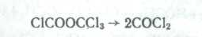
Әдеггегі жағдайларда, бұл газ. Бірақ қайнау темп. 8,2°С, сары түсті сұйықтыққа оңай айналады. Аз концентрациясының иісі шіріген алманікі тәрізді. Құрамында гидроксилі жоқ органикалық еріткіштерде (толуол) жақсы ериді. Тұншықтыратындай әсері бар күйдіріп жіберетін уландырғыш тұрақсыз зат.
Фосгенді көміртектің тотығымен хлор арасындағы қосылу реакциясын оңай алады (көмірдіқ бетінде жарық сәулесінің әсерінен). Жоғары температурада бұл реакция тепе-теңдік күйде болады. 500°С-дегі фосгеннің тепе-теңдік концентрациясы 67 %. 800°С-ден жоғарыда фосген болмайды.
Фосгеннің химиялық қасиеттері басқа да хлорангидридтердің химиялық қасиеттеріне ұқсас.
1. Су әрекетінен СО₂ мен HC1 баяу ыдырайды:
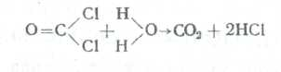
2. Спиртпен әрекеттесіп хлоркөмір эфирлерін береді:
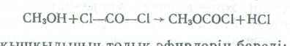
немесе көмірқышқыльшың толық эфирлерін береді:
3. Аммиакпен мочевина (карбамид) түзеді:
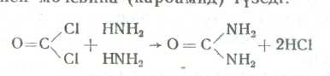
Осы кездегі техникада фосген өте кеңінен қолданылады. Оның қатысуымен көптеген бояулар, мочевина және басқа да заттар алынады

2.2.3.Көмірқышқылының амидтері.
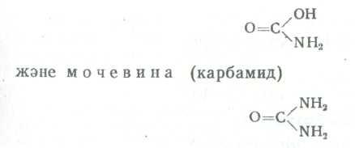
Көмірқышқылынан екі амид шығаруға болады: карбамин қышқылын

Карбамин қышқылы бос күйінде белгісіз. Оның көптеген туындылары — тұздары, эфирлері жақсы зерттелген.
Аммиак және СО₂ әрекеттессе карбамин қышқылының аммоний тұзы — аммоний карібаматі түзіледі:
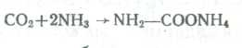
Уретандарды — карбамин қышқылының эфирлерін алудың жолда көп.
1. Хлоркөмір эфирлерінен:
2. Қөмірқышқылының эфирлерінен:
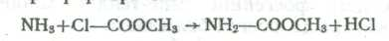
3. Мочевинадан:
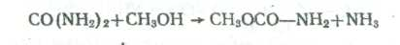
Уретандар — әдеттегі қысымда қыздырғанда ыдырамай айдалып шығатын, түссіз кристалды заттар.
Олар амидтердің және күрделі зфирлердің сипатымен қасиеттерін көрсетеді. Мысалы, сумен ұзақ уақыт қайнатқанда гидролизденеді. Уретандар медицинада ұйықтатқыш ретінде қолданылады.
Мочевина (карбамид) — көмірқышқылының толық амиді. Мочевина белокты денелердің ыдырау өнімі ретінде адамның несебінде болады (2% шамасында). Ыдыраған белоктың азоты 80% шамасында мочевина түрінде бөлініп шығады.
Мочевина — балқу темп. 133°С, суда және спиртте еритін, түссіз кристалдар.
Техникадағы мыңызы үлкен болғандықтан мочевина алудық көп әдістері зерттеліп жасалды.
Олардың ең бастылары мыналар:
Көмірқышқыл газын қыздыру кезінде қатты кысымда 200°С
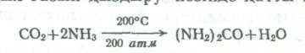

2. Фосгеннен:
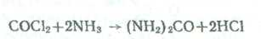
3. Цианамидтен:
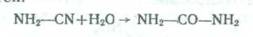
4. Аммоний карбонатын қыздырып:
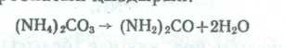
Химиялық жағынан мочевина амидтіқ қасиеттерін көрсетеді.
1. Қышқыл немесе сілтінің қатысуында сумен қайнатса гидролизденеді:
2. Минералдық қышқылдармен әрекеттестірсе тұздар түзеді (қышқылдың бір эквивалентімен):
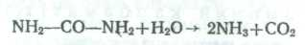
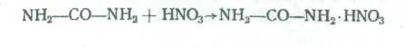
Мочевинаның азотқышқыл тұзы суда нашар ериді және мочевинаны бөліп шығару үшін қолданылады, мысалы несептен.
3. Натрий гипобромитінің сілтілік ерітіндісімен әрекеттес-тірсе азот бөлініп шығады:

4. Мочевинаны азотты қышқылмен әрекеттестірсе де, тура жоғарыдағыдай азот бөлініп шығады (А. П. Бородин) :
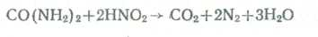
Осы реакциялардың екеуі де мочевинаның мөлшерін табу үшін қолданылады (босап шыққан азоттың мөлшері бойынша).
5. Қыздырғанда мочевина бірнеше зат түзіп ыдырайды, ол заттардың бастысы — биурет:
Сілгілік ерітіндіде мыстың тұздарымен биурет күлгін түске боялғанын көрсетеді.
6. Мочевинаны алкилдегіш заттармен әрекеттестірсе алкил-мочевина алынады:
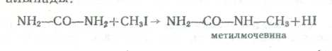
7. Мочевигааны ацилдегіш заттармен әрекеттестіргенде уреидтер алынады:
Уреидтер ұйықтатқыштар ретінде қолданылады. Мысалы, бромизовалериян қышқылының уреиді ұйықтатқыш ретінде бромурал деген атпен мәлім:
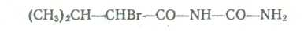
Екі негізді қышқылдармен әрекеттесе мочевина екі қатар туындылар береді, уров кышқылдары және уреидтер (Н. Н. Зинин). Мысалы, қымыздық қышқылмен әрекеттессе оксалуров қышқылы және парабан қышқылы алынуға мүмкін:
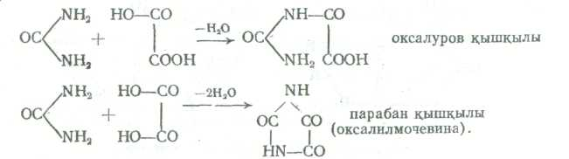
Медицина үшін аса маңыздысы барбитур қышкылының туындылары-малонилмочевиналар:
веронал деген атпен мәлім, этилфенилбарбитур қышқылы — люминал деген атпен аталады
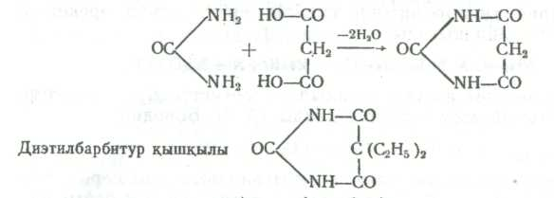
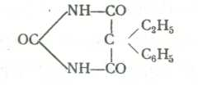
Құрамында азоты бар, көптеген табиғи заттарды (нуклеин қосылыста-ры — ксантин, гипоксантин, аденин, гуанин; алкалоидтарды — теобромин, кофеин, несеп қышқылы және т. б. диуреидтер деп қарауға болады.
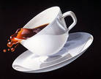
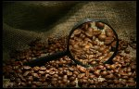

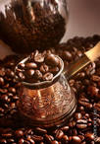

Несеп кышқылы — адам мен жануарлардын организміндегі азотты алмасу процесінің маңызды өнімі, бұл қышқылды үшхлорсүт қышқылынан алуға болады.
Бұл суда қиын еритін кристалды зат. Несеп қышқылының таутомерлік түрлерінің пурин деп аталатын біреуін гетероциклді әр түрлі тұнбасы тізбекті негіздің үшокситуындысы деп қарауға болады;
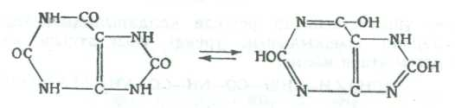

Пуриннің туындылары ретінде маңызды екі алкалоиді бар, кофеин, (кофе, шай) және теобромин (какао бұршағы):

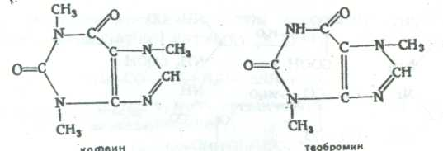
Мочевина техникада құнарландырғыш ретінде, пластмассалар синтезінде қолданылады. Мал азығына мочевина қосылса, азықтың құнарлылығы артады.
Мочевинадан карбамидті смола деген зат алынады. Оның өзіне тән ерекшелігі — қатты, жылтыр.
Мочевинаның құмырсқа қышқылымен конденсациялануы моно- (I) және диметилмочевина (II) түзілу арқылы жүреді. Қышқылдық ортада бұл заттар оңай полимерленетін метилен-мочевиналар (III), (IV) түзе отырып сусызданады. Бұлар полимерленгенде түзу молекулалар да, үш өлшемді молекулалар да пайда болады:
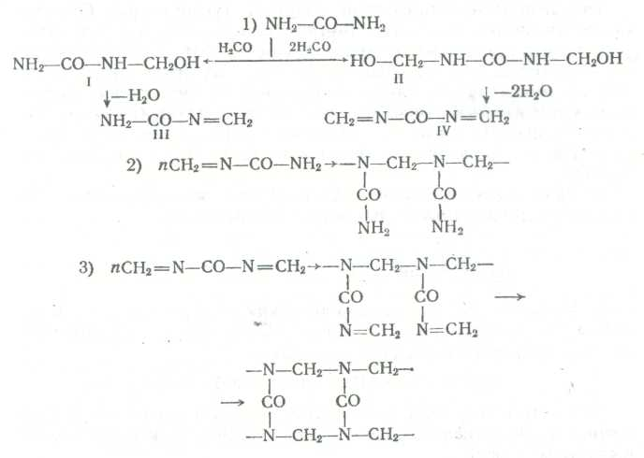

Гуанидинді де мочевинаның туындысы деп қарауға болады. Гуанидин ауада көксоқталанып кететін кристалдар тәрізді. Цианамидпен хлорлы аммонийді араластырып қыздырғанда алынады:
немесе ортокөмірқышкылынық эфирін аммиакпен әрекеттестіргенде:
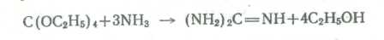
және құс саңғырықтарын гуаноны тотықтырып та алады (Перу).
1. Сілтімен араластырып қыздырса гуанидин мочевинаға айналады:
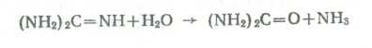
2. Күшті негіз. Қышқылдармен тұрақты тұздар түзеді:
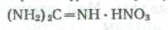
Қануарлар организмінде гуанидиннің туындысы — креатин биологиялық «ақызды міндет атқарады, креатин бұлшық ет шырынының құрамында, қанда, мида болады:
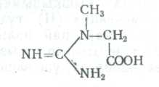
2.3.Тиокөмірқышқылдары және олардың туындылары.
Органикалық химиямен техникада көмір қышқылының күкіртті аналогтарының және туындыларының маңызы бар. Күкіртті көміртек — көміртек қос тотығының аналогы. Күкіртті көміртекпен сілтілік металдардың алкоголяттарымен әрекеттестірсе дитио-көмірқышқылының қышқыл эфирлерінің тұздары алынады. Дигиокөмір қышқылының, сол қышқыл зфирлері ксантоген қышқылдары деп аталған, ал олардың тұздары ксантогенаттар деп аталады.
1. Галогеналкилдермен әрекеттестірілсе ксантогенаттар дигиокөмір қышқылының толық эфирлерін береді:
2. Қыздыру кезінде қанықпаған көмірсутектерді түзіп ыдырайды (Л. А. Чугаевтың этиленді көмірсутектерді ксантогенатты синтездеу әдісі осыған негізделген):
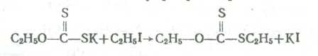
Ксантогенаттар техникада флотациялағыш құрал эмульгатор ретінде және жасанды вискоз жібек өндірісінде кеңінен қолданылады.
Тиокөмір кышқылының толық емес амиді — тиокарбамин қышқылы карбамин қышқылы тәрізді бос күйінде болмайды. Каучук вулканизация процесінік мақызды тездеткіші—тиурамды өндіргенде диметилдитиокарбамин қышқылының натрий тұзы қолданылады. Ол тұз күкіртті көмірге диметиламинмен және сілтімен әрекеттестіріп алады. Осы тұзды тотықтырып тиурам алынады.
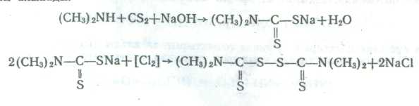
Тиофосгенді аммиакпен әрекеттестірсе немесе роданды аммонийді қыз-дырса тиокөмір қышқылының толық амиді — тиомочевина түзіледі.
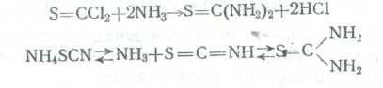

Бұл — суда оңай еритін, балқу температурасы 172° С, кристалды зат. Көптеген реакцияларда имидті таутамер түрінде қатысады. Мысалы:
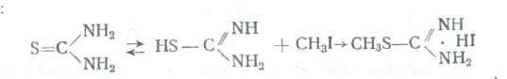
Тиомочевина пластмассалар, бояулар, дәрі-дәрмектер жасау өндірістерін-де қолданылады.

2.4.Альдегид- және қетонқышқылдары
Молекуласында альдегид және карбоксил топтары бар органикалық қосылыстарды альдегид қышқылдары деп атайды. Сол тәрізді кетонқышқылдары деп молекулаларында тағы да кетон топшасы бар карбон қыщқылдарын айтады.
Функциалдық осы екі топтың орналасу орнына қарай бұл қышқылдар a-, β-, γ- және т. т. альдегид- және кетонқышқылдары деп бөлінеді.
Кетонқышқылдарының аттары көбінесе табиғат заттарынан өздерінің алыну әдістеріне байланысты болады. Мысалы, пирожүзім қышқылы CH₃COСOOH өзінің жүзім қышқылынан пиролиз әдісімен алынуына байланысты аталған. Альдегид және кетонқышқылдары, сутектің ацил қалдығына алмасудан алынған, өздеріне сәйкес келетін май қышқылының туындылары деп те қаралады.
Систематикалық номенклатура бойынша бұлардық аттарының басына оксо деген сөз қосылып өздеріне сәйкес карбон қышқылдарының аттарынан да шығарылады (мысалы, ацетосірке қышқылы 3-оксобутан қышқылы, СН₃—CO—СН₂—CO—OH).
Альдегидқышқылдардың гомологтық қатары глиоксил қышқылынан Н—CO—СООН басталады. Бұл бірден бір ғана мүмкін болатын -альдегид қышқылы. Қатардың екіншісі — формилсірке қышқылы ОСН—СН₂—СООН. Бұл қышқыл бос күйінде белгісіз.
Глиоксил қышқылы табиғатта толық піспеген өсімдік жемістерінде кездеседі. Оның алынуы:
1) этил спиртін, гликольді, гликоль қышқылын азот қышқылымен тотықтыру, 2) дихлорсірке қышқылын гидролиздеу,
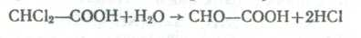
Глиоксил қышқылының молекуласындағы альдегид тобы карбоксил тобының әсерінен күшті полюстенген, сондықтан бұл қышқыл гидрат түрінде ғана бола алады.
Глиоксил қышқылы альдегид тобына тән әдеттегі реакцияларға да (күміс тотығының аммиактағы ерітіндісімен, көгерткіш қышқылымен, бисульфитпен, гидроксиламинмен және т. с.) және карбоксил тобына да тән әдеттегі реакцияларға да (тұздар, эфир-лер және т. с. түзу) кіріседі.
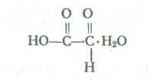
Жоғарыда айтылған карбоксил тобының альдегид тобына әсер етуі сілтінің әсерінен глиоксил қышқылының Канниццаро реакциясына енуіне бейім етеді:
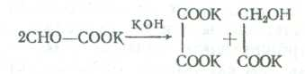
Кетонқышқылдарының гомологтық қатарындағы бірінші — пирожүзім қышқылы. Пирожүзім қышқылы — сұйық зат. Бұл қышқыл спиртті ашуда аралық зат болып есептеледі.
Пирожүзім қышқылы былайша алына алады:
1) жүзім қышқылынын. пиролизінде.
2) сүт қышқылының тотығуында.
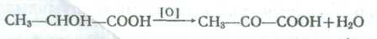
3) а-, а-дихлорпропион қышқылының гидролизінде
Қышқыл ретінде бұл сірке қышқылынан едәуір күштірек (карбонилдің карбоксил тобындағы сутекке жүргізетін әсерінен білінеді), кетондар мен карбоксил тобын сипаттайтын реакциялардың бәрін де береді. Екі карбонил тобының өз ара әсері күкірт қышқылымен қыздырғанда немесе қыздырмай-ақ ашытқылармен бұл қышқылды сірке альдегидіне және СО₂ ыдырауына бейім етеді.
β-кетонқышқылдарының гомологты қатары ацетосірке қышқылынан басталады. Ол қышқыл қант ауруымен ауырған адамдардың несебінде кездеседі.
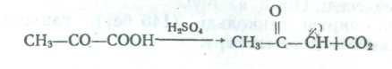
Өзінің зфирлерімен ептеп сабындандырғанда немесе дикетенге су қосылғанда да түзіле алады:
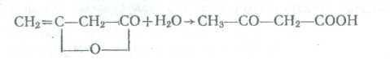
Оны қыздырғанда мынадай теңдеу бойынша ыдырайды:
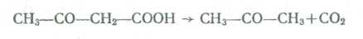
Дәл сондай тұздары да берік емес.
Ацетосірке қышқылының және онық тұздарының төзімсіз болу себебі: екі карбонил тобының бір-біріне әсер етулерінен және олардың өте қосарлануы карбонил топтарына деген -байланысты күшті әлсіретеді.
Органикалық синтезде осы қышқылдың этил эфирінің маңызы зор. Ол әр түрлі кетондар мен қышқылдарды алу үшін қолданылады. Органикалық химияның теорияларын талдау жасауда да бұл эфирдің маңызы үлкен.
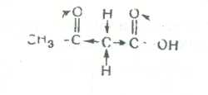
Ацетосірке эфирі (ацетосірке қышқылының этил эфирі)—жағымды иісті сұйық зат. Қайнау темп. 181° С (ыдырай отырып қайнайды). Суда ерімейді.
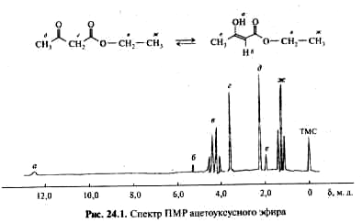

Ацетосірке эфирі дикетеннен алынады:
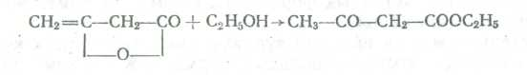
немесе органикалық синтезде маңызды роль атқаратын процестердің бірі — күрделі эфирлі конденсациялану процесін пайдаланып, сіркеэтил эфирінен (Кляйзенше) алынады.
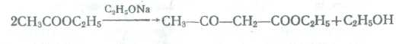
Конденсация механизмін былай деп қарауға болады. Алкоголят әсерінен сіркеэтилэфирі металорганикалық комплекс береді:
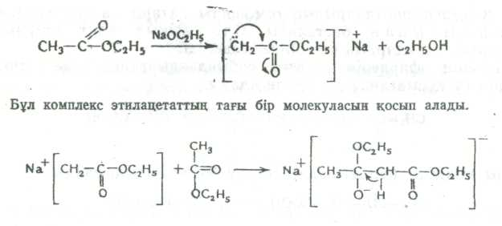
Осыдай түзілген комплекс (I) екі CO — топтың арасындағы протонданған сутекпен жартылай ацеталды эфирлік қалдықтан жасалған спирттің молекуласын үзіп, шығарып ацетосірке эфирінің натрийлі туындысын түзеді:
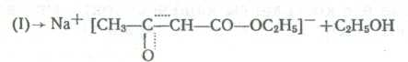

Ацетосірке эфирі — кето-енольдық таутомерияға қабілетті қосылыстардың классикалық мысалы:
Бұл формалардың екеуі де бос күйінде алынады: кетондық формасын — қатырып алады (мұның балқу температурасы жоғарырақ), енольдігін — кварц ыдыста қыздырып айдап шығарады (бұл, кетондық формасына қарағанда, төменірек температурада қайнайды).
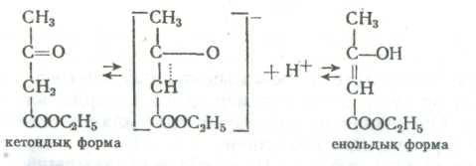
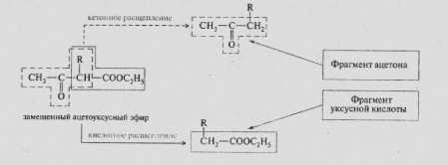
Дегенмен мұның екеуі де тұрақты емес, тепе-теңдік қоспаға оңай айналады, қоспада енольдық форма 10%-тен кем болады. Әр түрлі еріткіштердегі енольдық форманың мөлшері де әр түрлі болады: еріткіштің полюстілігі неғұрлым күшті болса, кетондық формада соғұрлым көп болады.
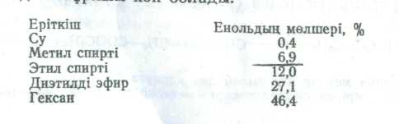
Энергия жағынан енольдық топша, кетондық топшаға қарағанда, тиімсіздеу. Дегенмен біздің алып отырған мысалымызда еноль түзілгенде еселенген байланыстардың қосарланған системасы пайда болады. Қосарлануға кеткен энергия ұтымы еноль түзілуге жұмсалған энергияның біраз орнын толтырды, соның салдарынан енольдану бейімділігі өседі.
Химиялық реакцияларда ацетосірке эфирі реагентке қарай кетондық немесе енольдық қасиет көрсетеді.
Қетондық формасының реакциялары:
1) бөлініп шыққан сәтіндегі сутекпен тотықсыздандыру:
2) көгерткіш қышқылдың қосылуы:
3) фенилгидразиннің әрекеті. Реакцияның нормаль өнімі спирт молекуласын жоғалтып метилфенилпиразолон береді.
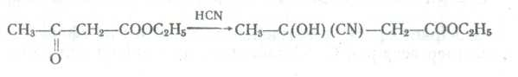
1) пиридинде ацетилирлендіру:
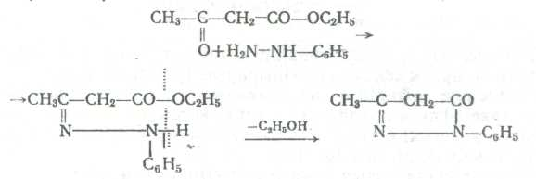
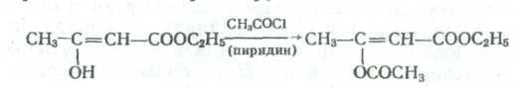
2) бес хлорлы фосфордың әсері:
3) натрийацетосірке эфирінің түзілуі:
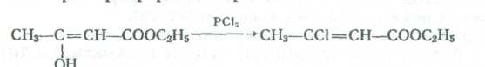

Ацетосірке эфирі, β-кетонокси қышқылының эфирі тәрізденіп, сілтілер әсерінен С—С-байланысқан жерінен ыдырайды:
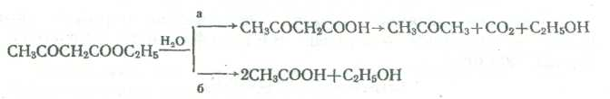
Сұйытылған сілтілер эфирдің кетондық ыдырауын (а), кон-центрациялары қышқылдық ыдырауын тудырады (б).

2.4.1.Ацетосірке эфирінің оргаликалық синтезде қолданылуы.
Ацетосірке эфирін қолданып әр түрлі кетондар, қышқылдар, дикетондар және екі негізді қышқылдар алуға болады. Сондай синтездерге мысалдар келтірелік.
Метилпроиилкетонын немесе май қышқылын алу:
Дикетондарды немесе екі негізді қышқылдарды алу:
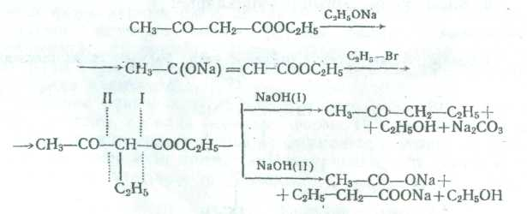
Сонымен, натрийацетосірке эфирі С және О-туындыларын түзе отырып реакцияласады.
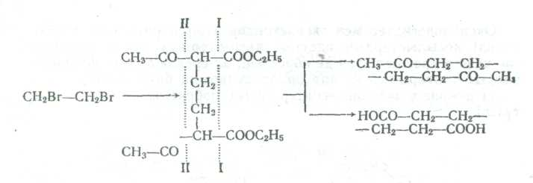
Бұл жағдайда таутомерлік емес, екі жацты реакциялаушылық қабілеттілікпен кездесіп отырмыз (А. Н. Несмеянов, М. И. Кабачник). Жағдайға қарай натрийацетосірке эфирі реакциялық орталықты жылжытып та, жылжытпай да реакцияласа алады. Ол тәрізді реакциялардың осы кездегі физика-химиялық теориясын жасаған және негіздеген М. И. Қабачник.
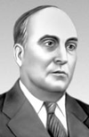

Несмеянов Алексаңдр Николаевич
(1899-1980)
Профессор жәме көп жылдар Мәскеу Университетінің ректоры, академик болды. Элементорганикалық қосылыстар химиясы ғылыми мектебінің негізін қалаушы. Көптеген химияпық реакцияларды ашты және зерттеді. Қалайы, қорғасын, сурьма, сынап және басқа металдардың органикалық қосылыстарын, сонымен қатар фосфорорганикалық және фторорганикалық қосылыстарды синтездеді. Металдың периодтық жүйедегі орны мен металлорганикалық қосылыс түзу қасиеті арасындағы заңды байланысты анықтады. Синтетикалық тағамдық өнімдерді алуды химиялық зерттеудің жаңа бағытын жасады

Қорытынды
Оксиқышқылдарды сұйық көбінесе кристалды заттар. Гидроксилі жоқ өздеріне сәйкес карбонқышқылдарына қарағанда бұлар суда жақсы ериді. Жеңіл оксиқышқылдар сумен кез-келген мөлшерде араласа алады. Бір негізді екі атомды оксиқышқылдардың ең маңызды өкілдерінің бірі сүт қышқылы СН₃- СНОН-СООН. Сүт қышқылын сүт қышқылының нитрилінен (ацетальдегидтің циан гидридінен) қантты заттарды сүт қышқылынан ашытып, моно қанттардың судағы ерітінділерін сілтілермен әрекеттестіріп алады. Ашыту арқылы алынған сүт қышқылы техникада қолданылады. Мысалы басытқылап бояуда, былғары өндірісінде және т.б. Екі негізді төрт атомды оксиқышқылдарының ең маңызды өкілі шарап қышқылы НООС- СНОН-СНОН-СООН болып табылады. Шарап қышқылының және оның тұздарының қолданылу орындары әр түрлі. Шарап қышқылы ас-тағам индустриясында және бояу жұмыстарында шарап қышқылының тұздары, мысалы сегнет тұзы С₄Н₄О₆КNa ∙ H₂O радио техникада, анализ жасауда қолданылады. Мысалы фелинг сұйықтығы түрінде. Дәл сол анализдегідей қышқылдардың натрий тұзыда қолданылады. Медицинада және басытқылы бояу жұмыстарында құстырыш тас 2С₄Н₄О₆К₂(SbO)₂ ∙ H₂O деген атпен калий мен антимонилдің қос тұзы белгілі. Үш негізді төрт атомды оксиқышқылдар өкілі лимон қышқылы болып табылады. Табиғатта лимон қышқылы кең тараған. Мысалы, қызылша, таңқурай, тұшала, жүзім, лимондарда оның қышқылы 6-7% болады. Лимон қышқылы тамақ өнеркәсібін және бояу жұмысында, медицинада және басқада салаларда кең қолданылады. Көмір қышқылдардың өкілі фосген әдеттегі жағдайларда, бұл газ. Фосген тұншықтыратындай әсері бар, күйдіріп жіберетін уландырғыш зат. Осы кездегі техникада фосген өте кең қолданылады. Оның қатысуымен көптеген бояулар, мочевина және де басқа да заттар алынады. (СОСl₂). Көмірқышқылдарына екі амид шығаруға болады. 1. Карбамин қышқылы.

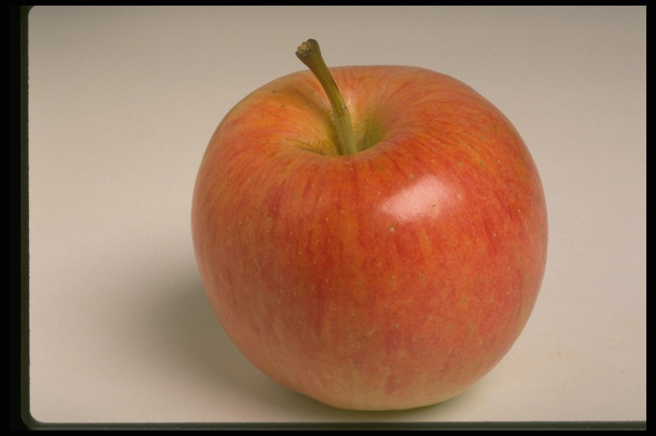

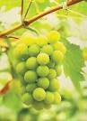
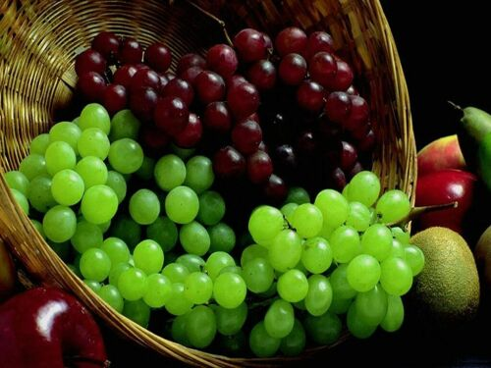

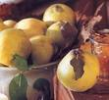

2. Мочевина (карбамид). Карбамин қышқылы уретандар деп аталады, яғни уретандар түссіз кристалды заттар, сумен ұзақ уақыт қайнатқанда гидролизденеді. Уретандар медицинада ұйықтатқыш ретінде қолданылады. Сонымен қатар мочевинаны ацилдегіш заттармен әрекеттестіргенде уреидтер алынады.
Уреидтер ұйықтатқыштар ретінде қолданылады. Мысалы, бормизовалериан қышқылының уреиді ұйықтатқыш ретінде бромурал деген атпен белгілі.
Мочевина техникада құнарландырғыш пласмассалар синтезінде пайдаланылады. Мал азығына мочевина қосылса, азықтың құнарлығы артады.

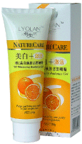

Универсалды апельсинді крем – клетканың бұзылған қатпарларын жоғары дәрежеде тазалайды. Тері клеткаларының қайта қалпына келуін жақсартады, метабализмді жоғарлаьады. Ұзақ уақыт қолдану нәтижесі күйік, тырық дақтарын жояды. Теріні қоректендіреді және жұмсартады. Өзіңіздің нағыз аппақ теріңізді қайтарады, әжімді азайтады. Құрамы апельсин майы, табиғи аминқышқылы, протеин, жәрумендер жинағы, -оксиқышқылы. Қолданылуы. Аздаған бөлігін алып, беттерісіне жағыңыз, 1-2 минут шеңбер жасай массаж жасаңыз, содан соң жылу сумен жуыңыз.

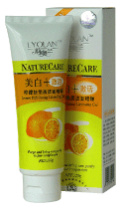
Универсалды лимонды крем.
Құрамы- Калифорниялық лимон ЕТА-дан бөлініп алынған, табиғи аминқышқылы, протеин дәрумендер қоспасы, -оксиқышқылы.

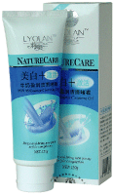
Универсалды сүтті крем.
Қан айналым жүйесін және зат алмасу процесін жақсартады. Терінің табиғи түсі мен жұмсақтығын қайтарады қайтарады, шаршағанын басады, әжімді азайтады. Құрамы: табиғи сүт, протеин, дәрумендер жинағы,
-оксиқышқылы.

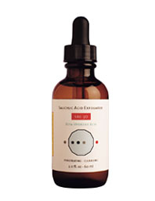
Солицильді эксфолиатор 30%.
Солициль қышқылы үздік терең тазартқыш. Ол майды ерітіп, тесіктердегі қара дақтарды кетіреді. Беттегі безеуді азайтып, жаңалары шықпауын қадағалайды. Бұл 3-4 минуттық керемет процедура жасарту эфектінде береді. Тері жұмсақ тетіс пигментті болады. Құрамына құрғақ, қатты теріден, мазольдан қорғайтын табиғи қант кристалдары, жасушалық алмасуды тұратандыратын кофеин кіреді. Жеміс тік -оксиқышқылдар теріні берік және жібектей қылады.

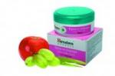
Крем майда әжімдерді тегістейді және басқаларының пайда болуын баяулатады. Құрамында -оксиқышқылдар, нәрлендіргіш заттар мен Е дәрумені бар.

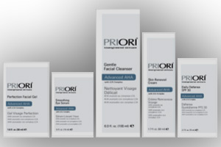

Advanced AHA Skincare encTherary- -оксиқышқылдарымен дамытылған формуласы. Әсері: бет терісін сергітіп балғындық береді, табиғи жұмсақтықты қайта қалпына келтіреді, әжімдердің азаюына көмектеседі. Құрамы:
-алма--оксиқышқылдарының бай табиғи көзі, ол теріні нәрлендіреді, жасартады.
- қияр- микроптарға қарсы және сергіткіш қасиеті бар.
- папая – сепкілдердің кетуіне және теріні тегістеуге әсерін тигізеді.
-инжир-Е дәрумені, магний-калийдің бай көзі.

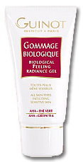
Бұл крем терінің өлген клеткаларын өзінің биологиялық күші арқылы жұмсақ жояды. 5 минуттың ішінде теріні тегістейді, беттің әуелгі түсін қайтарады. Оның құрамындағы -оксиқышқылы- тері қабатын жұмсақ түрде жақсартады.
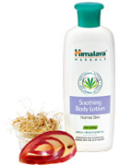

Дене арналған майлы емес ласьон. Теріге терең сіңіп, ылғалдылықты қайта келтіреді. Осы арқылы тері нәзік және жұмсақ болады. Құрамында алма, бидай сығындысының майы бар. Алма құрамындағы -оксиқышқылының әсерімен теріні тегістеп, жұмсартып балғындық береді.

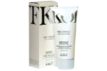

Дене арналған скраб
Шыққан отаны Италия.
Косметикалық бағыты: Korff Perlessence Anti-Age System.
Қолданылуы:Дене арналған түйіршіктері бар скраб.
Құрамы: -оксиқышқылдар, жібек протеиндері, майлар, микроскопиялық маржандар.

Қолданылған әдебиеттер
1. И.А.Артеменко «Органическая химия»-М., Высшая школа, 2003г
2. под ред. Н.А.Тюкавкиной, «Органическая химия», М., Дрофа, 2002г,
3. А.В.Перакалин, С.А.Зонис «Органическая химия»- М., Просвешение,
1966г
4. М.Е.Есқайыров, Е.Н.Әзірбаев «Органикалық химия» А., Мектеп, 1981ж,
5. В.Г. Иванов, В.А.Горленко, О.Н.Гева «Органическая химия» -М.,
Мастерство, 2003г,
6. О.А.Реутов, А.Л.Курц, К.П.Бутин «Органическая химия» Ч.2: Учебник.-
М.: изд.-МГУ, 1999г
7. А.А.Петров, Х.В.Бальян, А.Т.Трощенко «Органикалық химия»-А.,
Мектеп, 1975ж,
8. Л.Физер, М.Физер «Органическая химия», углубленный курс ІІ, М.,
Химия, 1966г
9. И.И.Гранберг «Органическая химия»-5-изд.стереотип, М., Дрофа, 2002г

10.В.Г.Дрюк, М.С.Малиновский «Курс органической химии»-Киев, Вища шк. Главное изд-во, 1987г
Web сайттар
1.ru.wikipedia.org
2.rushim.ru
3.www.krugosvet.ru
4.www.oval.ru
5.www.chemistru.ssu
6.www.cultinfo

Ұсыныстар

Оксиқышқылдарды құрамына гидроксил тобын енгізіп, қышқылдардан немесе құрамына карбоксил тобын енгізіп, спирттерден алуға болады.
Оксиқышқылдарды галогеналмасқан қышқылдарды гидролздендіріп алу әдісі. Бұл әдіс әсіресе -оксиқышқылдарды синтездеу үшін қолайлы: -галогеналмасқан қышқылдар карбон қышқылдарын галогендендірсе оңай алынады, суға араластырып қыздырғанның өзінде ешқандай қосалқы процессіз-ақ қышқылдың галогені судың гидроксилімен оңай алмасады:
СН₃—CHC1—СООН+НОН↔ СН₃—СНОН—СООН+НСl
Алкоголяттармен -галогеналмасқан қышқылдардың эфирлеріне әрекет жасап оксиқышқылдардың жай эфирлері алынады.
Екі негізді төрт атомды окси қышқылдарының жеке өкілінің бірі шарап қышқылдарын синтездік әдіспен табиғи заттардан алады.Шарап қышқылының және оның тұздарының қолданылу орындары әртүрлі.Шарап қышқылдары ас-тағам индустриясында және бояу жұмыстарында шарап қышқылының тұздары сегнет тұзы- радиотехникада анализ жасауда қолданған тиімді.
Шарап қышқылдарын синтездік әдіспен табиғи заттардан алу ең тиімді әдісінің бірі бұл малеин және фумар қышқылдарына сутектін, асқын тотығының элементтері қосылып: алғашқысы мезошарап қышқылын, екіншісі жүзім қышқылын беру әдісі.

